EcoRenova (Transformando Residuos en Futuro)

(ESG – Gestión de residuos y economía circular)

**Mirko Rodrigo, Puente Ingaruca**

1 Mirko Puente Ingaruca: Condominio Bonavista (ex huarangal), Chosica, Lima, Perú

([mirko.puente.i@uni.pe](mailto:mirko.puente.i@uni.pe), 900668326)

______________________________________________________________________________________________

**RESUMEN**

El proyecto *EcoRenova* representa una apuesta concreta por una minería socialmente responsable, donde los residuos no peligrosos como la madera industrial y las fajas transportadoras dejan de ser desechos para convertirse en recursos que generan bienestar y oportunidades económicas para las comunidades locales. A través de un sistema organizado y permanente, se estima transformar mensualmente más de 5 toneladas de residuos reutilizables provenientes de operaciones mineras en productos útiles, duraderos y funcionales, fabricados directamente en talleres comunitarios.

Los productos incluyen mobiliario escolar, herramientas agrícolas, cercos ganaderos y estructuras de sombra, lo que fortalece sectores clave como educación, agricultura y ganadería. Se espera la fabricación de más de 100 unidades trimestrales, con un ahorro logístico superior a S/. 1,950 mensuales para la operación minera.

Desde el enfoque empresarial, se optimizan costos operativos al reducir los gastos asociados al traslado y disposición de residuos, permitiendo que estos recursos se canalicen hacia acciones con alto retorno social. Este modelo de valorización convierte un pasivo en un activo tangible, contribuyendo a consolidar una licencia social sólida.

*EcoRenova* propone un modelo de economía circular comunitaria, donde la minería se integra activamente con la sociedad civil mediante la valorización de residuos no peligrosos. El proyecto se presenta como una solución replicable que deja huella positiva no solo en el entorno físico, sino también en la vida de las personas.

**1. Introducción**

La actividad minera genera entre 3 y 5 toneladas mensuales de residuos sólidos no peligrosos, como madera industrial y fajas transportadoras, los cuales en la mayoría de casos son gestionados a través de empresas de disposición externa, generando costos promedio superiores a S/. 2,000 por mes, según cotizaciones de empresas como Petramas e Innova Ambiental.

Esta práctica representa no solo una carga logística y ambiental, sino también la pérdida de materiales con potencial de reaprovechamiento. Por ello, *EcoRenova* propone una alternativa innovadora que transforma estos residuos en soluciones funcionales para comunidades rurales, reduciendo los costos de disposición y promoviendo la inclusión productiva.

A través de talleres comunitarios ubicados estratégicamente, se espera transformar más de 60 toneladas al año en productos de utilidad directa para la población local. La estrategia se inicia desde la logística de recolección y culmina con la entrega organizada de productos certificados y validados en campo.

La motivación del piloto se sitúa en la comunidad Santa Rosa Alta, con potencial de escalabilidad hacia otras operaciones mineras del sur peruano.

**2. Objetivos**

Objetivo general:

* Establecer un modelo técnico-operativo para la reutilización de residuos sólidos no peligrosos, como madera y fajas transportadoras, mediante talleres comunitarios que permitan fabricar productos funcionales orientados al beneficio directo de las actividades sociales, educativas, agrícolas y ganaderas de las comunidades cercanas a la operación minera.

Objetivos específicos:

* Diseñar el procedimiento de traslado, limpieza y tratamiento de residuos desde los centros de acopio hacia los talleres comunitarios, asegurando condiciones seguras y legales.
* Implementar un plan de capacitación continua con formación técnica y protocolos de seguridad ocupacional.
* Supervisar la fabricación y control de calidad de los productos, garantizando su funcionalidad.
* Diseñar un sistema de monitoreo participativo que permita evaluar periódicamente el impacto social, económico y ambiental del proyecto.

**3. Compilación de Datos y Desarrollo del Trabajo**

Para el diseño del modelo operativo de Eco Renova, se plantea la articulación progresiva de varios componentes clave que permiten implementar una estrategia participativa, técnica y sostenible en la reutilización de residuos sólidos no peligrosos dentro del contexto minero.

Con el objetivo de garantizar la eficacia del modelo, se propone la concatenación de los siguientes componentes metodológicos, los cuales constituyen la estructura operativa del proyecto:

* Gestión y traslado de residuos: Incluye la recolección, clasificación y transporte de los residuos reutilizables desde los centros de acopio mineros hasta los talleres acondicionados
* Implementación del taller comunitario: Comprender la adecuación de espacios con zonas para limpieza, almacenamiento, corte, ensamblaje y control de calidad, asegurando condiciones seguras y operativas.
* Capacitación y seguridad ocupacional: Abarca la formación continua y de prevención de riesgos para los operarios del taller, promoviendo el correcto uso de herramientas y prácticas seguras.
* Procesamiento y transformación de residuos: Se enfoca en el tratamiento, corte y ensamblaje de la madera y las fajas transportadoras para la fabricación de productos útiles y resistentes.
* Distribución y control de calidad: Consiste en la verificación técnica de los productos terminados y su entrega organizada a instituciones educativas y sectores productivos locales.
* Monitoreo, participación y sostenibilidad: Incluye el seguimiento digital de resultados, campañas de sensibilización y procesos de transferencia tecnológica para replicar el modelo.

**3.1. Gestión y traslado de residuos**

Este componente comprende los procesos de recolección, clasificación y traslado de residuos, desde los puntos de acopio minero hacia los talleres comunitarios.

* Implementación de formatos digitales que registran el tipo, cantidad y procedencia del residuo, permitiendo una trazabilidad detallada. Estos datos se integran en un sistema de gestión logística que facilita la planificación mensual del traslado, optimizando rutas con base en distancias y volumen acumulado. Mediante dispositivos móviles con geolocalización, se verifica en campo el origen del residuo y su arribo efectivo al taller, asegurando eficiencia y control durante todo el proceso.

**Figura 1**. Mapeo logístico con rutas marcadas mediante un dispositivo (Fuente: https://images.app.goo.gl/sW8iM7qtgApzEeGb9)



* Asimismo, dentro de la planificación interna de las operaciones mineras, se elabora un inventario de materiales que permite identificar aquellos elementos de mayor frecuencia de uso como madera de embalaje, pallets y tramos de fajas transportadoras. Este control mensual permite estimar con mayor precisión el volumen de residuos que serán derivados hacia los centros de acopio (Ver figura 1).

**Tabla** 1.*Ejemplo de cuadro de inventario mensual (registro interno minero).*

| Material utilizado | Unidades usadas por mes | Estimación residuos | Observaciones |
| --- | --- | --- | --- |
| Pallets de madera | 220 unidades | 2.0 toneladas | Embalaje logístico frecuente |
| Tablas para soporte | 150 unidades | 1.2 toneladas | Protección de maquinaria |
| Tramos de faja transportadora | 50 m lineales | 1.8 toneladas | Cambio por desgaste |
| Frecuencia | Mensual | | |
| Punto de origen | Centro de acopio mineros | | |
| Destino | Taller comunitario acondicionado | | |
| Requisitos | Coordinación con autoridades locales y cumplimiento legal | | |

Fuente: Información proporcionada por el área de Gestión Ambiental de Minera Santa Rosa.

* Contar con un cuadro de estimación de residuos generados por una operación minera permite una mejor gestión de recursos y planificación en el tiempo (Ver tabla 2). Este tipo de registro facilita prever la cantidad de insumos disponibles para los talleres comunitarios y diseñar estrategias logísticas eficientes para su recolección, clasificación y transformación. Se presentará un cuadro con base en operaciones mineras de mediana escala.

**Tabla 2.***Cuadro estimado de residuos generados mensualmente por una operación minera*.

| Tipo de residuo | Cantidad aproximada mensual | Observaciones |
| --- | --- | --- |
| Madera industrial (tablas, pallets, embalajes) | 3.2 toneladas | Madera seca, desensamblada o fragmentada |
| Faja transportadora en desuso | 1.8 toneladas | Sección cortada o deteriorada, sin metal expuesto |
| Total estimado | 5.0 toneladas | Material prima potencial para transformación comunitaria |

Nota basada en estimaciones de Minera Antapaccay y reportes de gestión ambiental publicadas por el MINEM.

* El análisis comparativo de costos por tipo de traslado permite identificar claramente las ventajas económicas del modelo Eco Renova (Ver tabla 3), frente a los métodos tradicionales de disposición de residuos. Empresas especializadas como Petramas e Innova Ambiental cobran tarifas estandarizadas por tonelada para transportar los residuos hacia botaderos formales autorizados, lo cual representa un gasto constante y elevado para las operaciones mineras. En cambio, derivar los residuos hacia talleres comunitarios ubicados a distancias mineros no solo reduce estos costos, sino que también agrega valor social al progreso de gestión de residuos.

**Tabla 3**.*Cuadro comparativo de costos estimados por tipo de traslado.*

| Concepto | Costos estimados por tonelada | Frecuencia mensual | Costos mensuales estimado |
| --- | --- | --- | --- |
| Traslado a botadero (50-10 km) | S/ 350.00 | 5 toneladas | S/. 1,750.00 |
| Disposición final en botadero autorizado | S/. 120.00 | 5 toneladas | S/. 600.00 |
| Total |  |  | S/ 2,350.00 |
| Traslado a taller comunitario (10-20 km) | S/. 80..00 | 5 toneladas | S/. 400.00 |
| Total (EcoRenova) |  |  | S/. 400.00 |

Fuente a partir de cotizaciones de empresas como Petramas e Innova ambiental.

* Este ahorro mensual estimado con EcoRenova de S/. 1,950.00; representa una ventaja significativa para las operaciones mineras, ya que permite reducir costos logísticos de forma sostenible. Además, libera recursos económicos que pueden ser redirigidos hacia iniciativas sociales o ambientales, fortaleciendo la relación con las comunidades y mejorando la imagen corporativa de la empresa.

**3.2. Implementación del taller comunitario**

Este componente comprende los procesos logísticos, operativos y organizativos necesarios para establecer talleres comunitarios donde se transformarán los residuos sólidos reutilizables provenientes de las operaciones mineras. La finalidad es crear espacios funcionales, seguros y sostenibles que permitan a los comuneros producir bienes útiles para su entorno.

* En coordinación con las autoridades locales y la empresa minera, se elige un lugar estratégico dentro de la comunidad que permita una operación continua, segura y con acceso adecuado para el transporte de residuos, tenemos la (Figura 2), como imagen referencial.

**Figura 2**. Recreativa de un lugar con las herramientas adecuadas para el taller (Fuente: Madera y Tarimas Xalostoc)



* El espacio está dividido en zonas específicas: recepción, limpieza y desinfección, almacenamiento temporal, corte, ensamblaje y zona de acabado (Ver figura 3). Cada área se diseña considerando criterios ergonómicos, de ventilación e iluminación.

**Figura 3**. Imagen de organización del taller de reutilización de residuos (Fuente: Empresa HERCO)



* Se incorporaron equipos básicos como sierras eléctricas, taladros, bancos de trabajo, prensas, escuadras, lijadoras y elementos de protección personal (Ver tabla 4). El equipamiento se selecciona para cubrir actividades en madera y manipulación de fajas transportadoras.

**Tabla 4**.*Cuadro estimado de dotación de herramientas y elementos de seguridad.*

| Ítem | Cantidad estimada | Costo unitario (S/.) | Costo total (S/.) |
| --- | --- | --- | --- |
| Sierra eléctrica circular 1500W GKS 150 | 2 | 529.00 | 1,058.00 |
| Taladro percutor ½” | 2 | 369.00 | 738.00 |
| Lijadora orbital GSS 140 220W | 2 | 239.00 | 478.00 |
| Prensa de banco 4” 1300 KG | 2 | 180.00 | 360.00 |
| Banco de trabajo metálico | 2 | 599.00 | 1,198.00 |
| Juego de herramientas manuales (set 30 piezas) | 3 | 171.90 | 343.80 |
| EPP (Casco, guantes. lentes, mascarillas, botas) | 10 kits | 125.00 | 1,250.00 |
| Sistema de ventilación básica (extractores + rejillas) | 1 set | 850.00 | 850.00 |
| Extintores y señalética | 1 lote | 480.00 | 480.00 |
| Botiquín y primeros auxilios | 1 | 300.00 | 300.00 |
| Iluminación LED y cableado básico | 1 instalación | 980.00 | 980.00 |
| Total estimado |  |  | 8,035.80 |

Precios referenciales de cotización precios reales del mercado peruano (Sodimac y Maestro)

* Se busca mantener la viabilidad económica del proyecto sin comprometer la funcionalidad ni la seguridad. Con una inversión controlada, se asegura que el taller pueda implementarse de manera eficaz y sin representar un gasto excesivo para la empresa minera (Ver figura 4).

**Figura 4**.Esquema referencial o plano funcional de un taller eléctrico con zonas diferenciadas y señalética (Fuente: I.E. 6044 Jorge Chávez – Santiago de Surco)



* El taller debe contar con una programación de trabajo, rotación de personal comunal y cronograma de entrega de productos (Ver tabla 5). La planificación toma en cuenta el flujo mensual de residuos trasladados desde la operación minera.

**Tabla 5**.*Cuadro de la programación de actividades del trabajo.*

| Dia | Horario de trabajo | Actividades principales | Observaciones |
| --- | --- | --- | --- |
| Lunes | 8:00 a.m. – 1:00 p.m. | Recepción de materiales, limpieza inicial, clasificación por tipo | Inicio de semana y organización de insumos |
| Martes | 8:00 a.m. – 1:00 p.m. | Corte de madera y fajas, preparación de piezas | Supervisión técnica |
| Miércoles | 8:00 a.m. – 1:00 p.m. | Ensamblaje de estructuras y productos en proceso | Formación y trabajo en equipo |
| Jueves | 8:00 a.m. – 1:00 p.m. | Lijado, aplicación de tratamientos superficiales | Revisión intermedia de calidad |
| Viernes | 8:00 a.m. – 1:00 p.m. | Acabado final, control de calidad y organización para distribución | Cierre de producción semanal |

Fuente: Elaboración propia con base en la Ley N.º 29783 – Ley de seguridad y salud en el trabajo (MINTRA).

* El control y seguimiento de la producción permite verificar que las actividades del taller se realicen con eficiencia, seguridad y calidad. Además, se realizan evaluaciones semanales para revisar el cumplimiento de metas y reuniones mensuales para retroalimentar el desempeño del equipo comunal. La supervisión es compartida entre representantes técnicos y comuneros, garantizando transparencia y mejora continua.

**3**.**3** **Capacitación y seguridad ocupacional**

Esta etapa es fundamental para garantizar que los participantes del taller comunitario cuenten con los conocimientos, habilidades y actitudes necesarias para operar de forma segura, eficiente y criterios de calidad. La capacitación se desarrolla de manera continua, considerando tanto el uso de herramientas como las normas básicas de seguridad ocupacional en un entorno de trabajo colectivo.

**3.3.1 Inducción general al proyecto**

Se presenta oficialmente el proyecto EcoRenova a los participantes, en el cual se explican sus objetivos, alcances y beneficios para la comunidad. Se inicia con la presentación del equipo facilitador, representante de la empresa minera y autoridades locales, estableciendo roles y responsabilidades.

Se destacan los valores fundamentales; como el trabajo colaborativo, responsabilidad ambiental, equidad e inclusión. Además, se revisan los compromisos individuales y colectivos, incluyendo normas de convivencia, uso adecuado de herramientas, puntualidad y cuidado del espacio común. Se entrega un kit informativo básico y se realiza una dinámica integradora para conocer expectativas y fortalecer el sentido de pertenencia.

**3.3.2 Formación en seguridad y salud en el trabajo.**

Se desarrollará una capacitación con una duración estimada de 1 semana intensiva, complementaria a las demás sesiones, y tienen como finalidad desarrollar una cultura de prevención, autocuidado y respuesta adecuada frente a riesgos comunes dentro del taller comunitario.

Se capacitará a los participantes en el uso obligatorio del equipo de protección personal (EPP): guantes, lentes, botas, mascarillas, protectores auditivos y cascos, además del manejo responsable de materiales reciclados que pueden presentar contaminantes o filos cortantes. Dentro de la capacitación se abordará temas:

* Orden y limpieza como base de seguridad
* Posturas ergonómicas y pausas activas para evitar lesiones.
* Señalización y rutas de evacuación.
* Uso seguro de electricidad y herramientas motorizadas
* Protocolo de atención ante accidentes o emergencias.

Se refuerza prácticas seguras mediante simulaciones, señalización dentro del espacio de trabajo, y compromisos colectivos asumidos por todos los participantes.

Esta formación no solo previene accidentes, sino que fortalece la responsabilidad compartida y la sostenibilidad del taller a largo plazo.

**3.3.3 Capacitación técnica en herramientas y procesos**

Se promoverá el desarrollo de habilidades prácticas para el uso seguro y eficiente de herramientas manuales y eléctricas empleadas en el taller comunitario. Los participantes reciben formación técnica básica, con una duración estimada de 4 semanas (Ver tabla 6), dependiendo del ritmo de aprendizaje de los participantes. Nos enfocaremos en el dominio práctico de herramientas manuales y eléctricas esenciales para la transformación de materiales reciclados dentro del taller comunitario.

Durante este periodo, se imparten sesiones técnicas sobre carpintería básica, uso y mantenimiento de fajas transportadoras, ensamblaje estructural y acabados. Todo el proceso es supervisado por un facilitador técnico designado por la empresa minera.

Dado que esta capacitación es fundamental para garantizar la calidad, funcionalidad y seguridad del producto final, se prioriza el trabajo práctico, la corrección de errores en tiempo real y la adaptación de los contenidos al nivel técnico de los participantes.

**Tabla 6**.*Cronograma de capacitación técnica en herramientas y procesos.*

| Semana | Contenido principal | Actividades prácticas | Objetivo de la semana |
| --- | --- | --- | --- |
| Semana 1 | Introducción a herramientas manuales y normas básicas | Uso de serruchos, martillos, formones, cintas métricas. Limpieza y desinfección de materiales. | Garantizar condiciones seguras e higiénicas para trabajar. Familiarizarse con herramientas y normas básicas |
| Semana 2 | Herramientas eléctricas portátiles | Práctica con taladros, pulidoras, atornilladores eléctricos. Revisión y mantenimiento básico. | Dominar el manejo seguro de herramientas eléctricas. |
| Semana 3 | Ensamblaje y manipulación de estructuras | Armado de estructuras modulares con piezas recicladas. Uso de fajas transportadoras | Aplicar técnicas de ensamblaje y manipulación de materiales |
| Semana 4 | Técnicas de acabado y control de calidad | Lijado, pintura, revisión de uniones, verificación de medidas y estabilidad | Obtener un producto funcional, estético y seguro. |

Fuente: Elaboración propia en el marco del proyecto EcoInnova, con base en lineamientos de formación técnica y protocolos de seguridad.

**3.3.4 Evaluación y certificación comunitaria**

Se verificará el aprendizaje técnico y promover el reconocimiento formal del esfuerzo de los participantes. Se desarrolla al finalizar cada módulo técnico, a través de evaluaciones prácticas supervisadas, donde se mide la destreza, el uso seguro de herramientas, la calidad del producto elaborado y el cumplimiento de normas de seguridad.

Las evaluaciones se adaptan al contexto comunitario y se enfocan en tareas reales del taller (ensamblar una estructura, realizar cortes precisos, aplicar un acabado seguro). Los encargados de supervisar el proceso son: un técnico y un representante del comité local.

Los participantes que demuestren competencia recibirán un certificado de capacitación comunitaria, avalado por la empresa minera y el comité técnico del proyecto. Este documento refuerza su sentido de pertenencia, mejora su perfil ocupacional y los habilita para continuar participando en actividades productivas dentro o fuera del taller. También se realizará una breve ceremonia comunitaria de cierre, donde se comparten los aprendizajes, se reconocen los logros individuales y se promueve la continuidad del proyecto.

**3.4 Procesamiento y transformación de residuos**

Esta etapa constituye el núcleo operativo, donde los conocimientos adquiridos durante la capacitación se aplican directamente en la elaboración de productos útiles y resistentes a partir de materiales reciclados. Se prioriza el reaprovechamiento de madera en desuso y fajas transportadoras industriales, transformándose en artículos funcionales mediante técnicas adaptadas al contexto comunitario.

El enfoque de esta etapa está orientado a la producción sostenible, con énfasis en la seguridad, eficiencia técnica y calidad del producto final. Se trabaja en un espacio controlado, aplicando criterios de ergonomía, limpieza y uso responsable de insumos.

**3.4.1 Clasificación y preparación de materiales**

Representa el punto de partida operativo del proceso de transformación en el taller comunitario, y tiene como propósito asegurar que los materiales reciclados, especialmente madera en desuso y fajas transportadoras industriales, cumplan con las condiciones mínimas de seguridad, calidad y funcionalidad antes de ser intervenidos.

Dado que los insumos provienen de contextos del proceso minero, es fundamental llevar a cabo un proceso sistemático de inspección, limpieza y acondicionamiento para reducir riesgos sanitarios y estructurales. Esto garantiza que el producto final, elaborado por los participantes, tenga un rendimiento adecuado y, sobre todo, que sea seguro para su manipulación y uso comunitario.

**3.4.1.1 Selección inicial de piezas recicladas**

* Recolección supervisada: Se agrupan los materiales provenientes de almacenes de descarte, desmontajes industriales o puntos de acopio.
* Clasificación por tipo: Se separan los materiales en grupos: maderas y fajas transportadoras.
* Inspección visual: Cada pieza es revisada para detectar presencia de humedad, hongos, astillas peligrosas, corrosión, desgaste excesivo o deformaciones críticas.

**3.4.1.2 Evaluación del estado físico y funcionalidad.**

* Detección de daños estructurales: Se descartan piezas quebradas, fragmentadas o que no permiten cortes rectos o fijación firmes.
* Pruebas de resistencia básica: Se aplica presión manual o con prensa ligera para verificar integridad mecánica.
* Verificación del potencial de reutilización: Se decide si la pieza puede servir entera, cortada o empalmada. En caso contrario, se destina a un descarte final.

**3.4.1.3 Proceso de limpieza profunda**

Este paso es estrictamente obligatorio, dado que muchos materiales pueden estar contaminados con polvo industrial, grasa, químicos u hongos. El procedimiento es el siguiente:

* Desempolvado inicial: Se utiliza cepillo de cerdas metálicas o duras para eliminar tierra, residuos sueltos y residuos pegados.
* Lavado con detergente neutro y agua: Se sumerge o rocía cada pieza con una mezcla de agua y detergente biodegradable, utilizando esponjas, escobillas o paños industriales.
* Desinfección con hipoclorito de sodio diluido: En el caso de la madera, se aplica una solución al 2% para eliminar agentes biológicos (hongos, bacterias), especialmente en tablas o pallets que estuvieron a la intemperie (Ver figura 5)

**Figura 5**.Envase de hipoclorito de sodio (Fuente: RetoEdu)

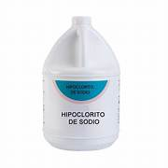

* Secado al aire o al sol: Todas las piezas se colocan sobre plataformas de secado con buena ventilación, evitando contacto con el suelo. El tiempo de secado para el caso de la madera es de 24 horas.
* Limpieza final con trapo seco: Se revisa nuevamente el material seco para retirar polvo residual y verificar limpieza completa.

**3.4.1.4 Organización y almacenamiento para uso inmediato**

* Etiquetado por dimensiones y estado: Se marcan las piezas reutilizables con tizas, indicando medidas, destino y prioridad de uso.
* Apilamiento seguro: Se almacenan en módulos separados, con soporte de madera o plástico para evitar humedad y contacto con el suelo.
* Reporte de material recuperado: Se registra el volumen y tipo de material apto, lo que permite proyectar cuántos productos pueden construirse con el stock disponible.

**3.4.2 Tratamiento y acondicionamiento**

Luego de clasificar y limpiar, estos insumos aún requieren intervenciones específicas para garantizar su funcionalidad, durabilidad y compatibilidad con los productos que se van a fabricar.

Dado que estos materiales provienen de entornos, en las cuales suelen presentar imperfecciones, deformaciones, bordes irregulares o contaminación residual. Por ello, el tratamiento y acondicionamiento busca devolverles una condición de uso segura y controlada, mediante procesos como lijado, corte, reforzamiento, empalme, desinfección y sellado preventivo.

**3.4.2.1 Lijado y nivelación superficial**

El lijado es la primera opción de tratamiento físico. El objetivo, no solo es mejorar la apariencia, sino eliminar astillas peligrosas, residuos de pintura, superficies contaminadas o rugosas que dificulten la unión entre piezas.

* Se emplean lijas de distintos granos, comenzando con abrasivos gruesos (grano 60-80) y finalizando con lijas finas (grano 120-180).
* En piezas grandes, se usan lijadoras orbitales eléctricas; en zonas irregulares, se trabaja manualmente.
* Dentro de este paso, se asegura una superficie limpia, plana y libre de imperfecciones, ideal para aplicar selladores y adhesivos.

**3.4.2.2 Corte y dimensionado**

El corte nos permite que cada pieza adquiera las medidas y formas específicas requeridas para el diseño del producto final.

**3.4.2.2.1 Trazado y marcado previo**

Antes de cortar cualquier pieza, se debe realizar un trazado exacto en función del plano del producto a fabricar.

* Se utilizan reglas metálicas, cintas métricas, escuadras y marcadores permanentes.
* Las medidas se trasladan a cada pieza con precisión milimétrica, permitiendo cortes rectos o en ángulo (45°- 90°).
* Se recomienda marcar el número de componentes y tipo de corte sobre la superficie.

**3.4.2.2.2 Corte con herramientas eléctricas**

El corte de la madera se realiza utilizando sierras eléctricas circulares GKS 1500W que nos permite tener cortes rectos, limpios y rápidos.

* Las piezas se fijan firmemente en los bancos de trabajo con ayuda de prensas.
* El operador debe portar obligatoriamente EPP: guantes, gafas, casco y protector auditivo.
* El corte debe seguir exactamente la línea marcada. Si se requiere un corte angular, se ajusta el ángulo de la base de la sierra.
* Una vez terminado el corte, se verifica con escuadra la precisión del ángulo y se retiran astillas si las hay.

**3.4.2.2.3 Corte manual o auxiliar en piezas pequeñas**

Para algunos cortes pequeños o correcciones en piezas ya trabajadas, se puede usar una sierra manual o serrucho, incluyendo en el juego de herramientas manuales.

* Es útil cuando se trabaja con precisión en zonas donde la sierra eléctrica no llega o no es práctica.

**3.4.2.2.4 Verificación dimensional y control**

Cada pieza cortada debe ser verificada antes de pasar a la siguiente fase:

* Se mide nuevamente largo, ancho y espesor con regla o pie de rey.
* Se verifica que los bordes estén rectos y sin astillas.
* Se descartan cortes con desviación mayor a $±2 mm.$
* Las piezas que cumplen son apiladas ordenadamente por tipo y medida, listas para ensamblaje.

**3.4.2.3 Refuerzo y empalme de fajas transportadoras**

La atención se centrará en rehabilitar las fajas dañadas, reforzarlas donde sea necesario y empalmarlas para lograr piezas continuas y seguras para el ensamblaje posterior.

**3.4.2.3.1 Limpieza técnica específica**

Aunque las fajas ya pasaron por una limpieza general en la etapa anterior, este paso es importante para preparar específicamente las zonas de empalme:

* Se lija suavemente con lija gruesa o cepillo metálico la superficie donde se aplicará el adhesivo, para abrir los poros del caucho y eliminar grasa o suciedad persistente.
* Se limpia con un paño húmedo en las superficies. La superficie debe quedar completamente seca antes de continuar.

**3.4.2.3.2 Corte de bordes irregulares**

Se tiene como objetivo lograr dos bordes paralelos, limpios y sin rebabas para un empalme sólido.

* Se elimina cualquier extremo roto, deshilachado o deformado mediante corte recto con cuchilla industrial o tijera de alta resistencia.

**3.4.2.3.3 Aplicación de adhesivo de contacto**

* Se aplicará adhesivo de contacto industrial en ambas superficies a unir.
* Se dejará secar el tiempo indicado por el fabricante (por lo general 10 minutos) hasta que esté pegajoso al tacto.
* Luego, las dos superficies se unen aplicando presión firme y constante.

**3.4.2.3.4 Refuerzo mecánico con remaches o grapas**

Como medida adicional, el empalme puede reforzarse con fijación mecánica.

* Se realizan perforaciones alineadas a lo largo del borde de unión con taladro percutor ½”, cuidando una separación de 5 a 10 cm entre cada orificio.
* Se colocan grapas metálicas industriales o remaches de acero inoxidable, sujetándolo con pinza o martillo.
* Este método asegura resistencia a la tracción y durabilidad en el uso comunitario.

3.4.2.3.5 Verificación de resistencia del empalme

Una vez reforzada o empalmada, la faja debe pasar por una prueba rápida de tensión:

* Se coloca la pieza en el banco de trabajo y se aplica una tracción manual progresiva en los extremos.
* Se inspecciona visualmente que no haya separación, fisuras o fallos en las líneas de unión.
* Si logra superar esta prueba, se considera apta para transformación estructural.

**3.4.2.3.6 Almacenamiento y rotulado**

Las piezas empalmadas se enrollan o almacenan extendidas, en superficie plana, evitando pliegues que debiliten el área de unión.

* Se etiquetan indicando: longitud útil, tipo de unión (adhesiva o mecánica), fecha de empalme y observaciones si las hubiera.

**3.4.2.4 Desinfección y sellado preventivo**

Se tiene como propósito asegurar que tanto la madera reciclada como las fajas transportadoras industriales queden libres de agentes contaminantes, y al mismo tiempo, queden protegidas frente a la humedad, insectos, hongos y degradación prematura.

Su correcta ejecución es fundamental para garantizar productos seguros, limpios, duraderos y visualmente agradables.

**3.4.2.4.1 Desinfección de madera reciclada**

Los residuos de madera provienen, en su mayoría, de espacios exteriores e interiores, por lo que pueden albergar hongos, moho, bacterias o huevos de insectos.

* Se prepara una mezcla de agua con hipoclorito de sodio (lejía doméstica diluida al 2%) y se aplica con trapo sobre toda la superficie.
* Se frotará con escobilla, especialmente en las uniones donde pueden acumularse sobre toda la superficie.
* Después de 15 a 20 minutos, se enjuaga ligeramente y se deja secar al aire, sin exponer al sol directo para evitar deformaciones.
* Se debe garantizar un tiempo mínimo de secado de 24 horas antes de aplicar cualquier tipo de sellador.

**3.4.2.4.2 Aplicación de sellador en madera**

Una vez desinfectada y seca, la madera debe ser protegida contra agentes externos.

* Se aplica sellador barniz protector, preferiblemente con propiedades antifúngicas o antihumedad.
* Se aplicará con brocha, luego aplicaremos 2 capas, dejando secar entre 1.5 y 2 horas cada una.
* Este tratamiento no solo mejora la durabilidad, sino que también mejora la apariencia del material.

**3.4.2.4.3 Tratamiento protector para fajas transportadoras**

Las fajas transportadoras pueden haber estado expuestas a grasas, aceites, sustancias químicas u otros contaminantes.

* Se limpian superficies con paño húmedo, en especial en zonas que estarán en contacto con personas.
* Se aplicará sellador sintético, especialmente en zonas de corte, bordes o empalmes, para evitar grietas o pelado.

**3.4.2.4.4 Verificación y almacenamiento**

Una vez selladas, las piezas deben ser revisadas:

* Verificamos uniformidad de la aplicación, ausencia de burbujas o manchas.
* Tocar la superficie para asegurar que no esté pegajosa ni húmeda.
* Apilar las piezas tratadas en espacios secos, ventilados y protegidos del polvo, listas para el ensamblaje.

**3.5 Transformación de productos**

La fase de transformación constituye un hito fundamental en el proceso de valorización de residuos, ya que es aquí donde los materiales recuperados adquieren nueva vida en forma de productos útiles y funcionales para el entorno comunitario. Esta etapa no solo implica un reto técnico, sino también un acto de sostenibilidad, innovación social y empoderamiento económico local.

Los productos elaborados, responden a necesidades concretas del contexto rural y urbano: educación adecuada, organización de trabajo y protección del ganado menor.

Cada artículo diseñado bajo esta lógica lleva consigo un doble propósito: satisfacer una función práctica y transmitir el valor del reciclaje como estrategia de desarrollo económico y ambiental. Esta fase, por tanto, representa no sólo la culminación de un proceso técnico, sino la materialización del compromiso social del proyecto EcoInnova.

**3.5.1 Silla para colegios**

3.5.1.1 Clasificación y selección de piezas

* Madera reciclada: Se seleccionar listones y tablas de un grosor mínimo de 2 cm, verificando que estén secas, sin plagas ni fracturas estructurales. Se prioriza piezas rectas y de buena densidad.
* Fajas transportadoras: Deben tener al menos 5 cm de ancho, aquellas de superficie regular para mejor fijación y durabilidad.

3.5.1.2 Corte y dimensionado

* Parte de la silla: Se cortan dos delanteras de 40 cm y dos traseras de 48 cm con una leve inclinación 10° para comodidad del respaldo.
* Travesaños laterales y frontales: Se elaboran 2 travesaños laterales de 38 cm, y 2 frontales de 22 cm.
* Soporte para el asiento: Listones adicionales de 40 cm para reforzar

3.5.1.3 Ensamblaje estructural

* Se arma el marco rectangular inferior uniendo travesaños y patas.
* Se fijan los soportes del asiento con tornillos autorroscantes o escuadras metálicas.
* Se verifica la perpendicularidad y nivelación con escuadra o nivel de burbuja.

3.5.1.4 Instalación de fajas

* Corte de fajas: Un tramo de 40 cm para el asiento y otro de 25 cm para el respaldo.
* Fijación: Las fajas se fijan tensadas al marco con tornillos de cabeza ancha, grapas o remaches. Se asegura que queden lisas y sin zonas flojas para evitar hundimiento o accidentes.

3.5.1.5 Acabado y control de calidad

* Prueba de carga: Se simula peso humano (al menos 80-100 kg) para verificar estabilidad.
* Revisión final: Se chequea que no haya tornillos sueltos, bordes peligrosos ni movimientos no deseados.
* Registro; Se etiqueta la silla con código de producción y se incluye en el inventario de productos listos para entrega.

**Tiempo estimado de fabricación**: 3.5 horas

**Costo estimado**: S/. 22 por unidad

Por ejemplo, una escuela rural con 35 alumnos podrá renovar su mobiliario escolar con productos fabricados localmente, a un costo 60% menor que el precio comercial.

**3.5.2 Portaherramientas movible**

3.5.2.1 Selección de base portátil

* Soporte estructural: Se escoge una madera base reciclada de 50 x 40 cm con buen grosor, resistente y liviana. Esta base no debe estar deformada ni tener fisuras.
* Se priorizan maderas que permitan colocar asas para su portabilidad.

3.5.2.2 Preparación de fajas y soportes

* Se cortan tiras de fajas de 10-15 cm.
* Se termoforman para dar forma de arco o lazo.
* Se les redondea bordes para mayor seguridad en el uso.

3.5.2.3 Fijación de soportes de faja

* Se instalan sobre la base con tornillos o remaches.
* Se organizan por categoría de herramientas, dejando espacios adecuados.
* Se refuerzan los puntos de fijación si se espera cargas de herramientas pesadas.

3.5.3.4 Acabado y entrega

* Se aplica decoración si es deseado por la comunidad.
* Se prueba su estabilidad al movimiento y su capacidad de carga.
* Se etiqueta para el inventario y se almacena como unidad lista para distribución itinerante.

**Tiempo estimado de fabricación**: 2 horas

**Costo estimado**: S/. 16 por unidad

Facilita la organización de trabajo agrícola o comunitario. Reduce pérdidas de herramientas y mejora la productividad diaria.

**3.5.3 Cerco para animales**

La jaula de desarrollo está diseñada para el manejo segmentado de cuyes, muy comunes en la economía rural andina. Su estructura permite alojar animales por etapa de crecimiento, desde recién nacidos hasta adultos reproductores, evitando conflictos y favoreciendo una crianza técnica y saludable.

Consta de 4 niveles con dimensiones de 80 cm de largo x 40 cm de ancho x 35 cm de alto por piso, lo que da un total de 140 cm de altura útil interna Se incorpora una base elevada de 20 cm desde el suelo hasta la primera plataforma para evitar contacto con el suelo directo.

Cada nivel tiene paredes de 1.5 cm a 2 cm de grosor y patas verticales de 4x4 cm de sección. Los largueros horizontales tendrán un grosor de 2.5 x 4 cm, lo cual garantiza estabilidad y capacidad de carga suficiente para soportar el peso de animales y el propio módulo.

**Tiempo estimado de fabricación**: 5 horas

**Costo estimado**: S/. 45 por unidad

Mejora las condiciones sanitarias y de manejo técnico de la crianza de animales menores. Aumenta la eficiencia reproductiva y disminuye pérdidas.

3.5.3.1 Selección y clasificación de materiales.

* Madera: Listones rectos y resistentes, la cual tenga mínimo 3 cm de grosor.
* Faja transportadora: Para el piso de cada nivel. Superficies antideslizantes, perforadas para drenaje.
* Malla metálica: Para laterales, puertas o tapas.
* Bisagras reutilizadas y cierres metálicos.

3.5.3.2 Corte y estructura básica

* Patas: 4 listones de 160 cm (140 cm de niveles más 20 cm de base elevada).
* Largueros: 8 de 80 cm y 8 de 40 cm, con sección de 2.5 x 4 cm.
* Se arman los 4 niveles rectangulares y se fijan a las patas con separación de 35 cm entre niveles, comenzando desde los 20 cm de altura respecto al suelo.

3.5.3.3 Instalación de pisos y divisiones

* Se colocan tramos de faja como base en cada piso, fijados con tornillos.
* Los bordes se sellan con silicona no tóxica para evitar la acumulación de residuos.
* Se agregan paredes de malla, para dar una buena ventilación.

3.5.3.4 Accesos con tapa superior

* Cada módulo incluye una tapa abatible superior hecha con madera liviana o malla rígida.
* Las tapas se fijan con bisagras en la parte posterior del nivel y con un pasador o gancho en el frente para cerrarse.
* Permite abrir completamente el compartimiento para extraer animales, limpiar o alimentar.

3.5.3.5 Validación y entrega

* Se realizan pruebas de carga, estabilidad y funcionalidad de las tapas.
* Se etiqueta y registra la unidad para entrega al módulo productivo.

Un resumen de los productos y costos se organizó en la tabla 7.

**Tabla 7**. *Tiempo y costo por producto.*

| **Producto** | **Tiempo estimado** | **Costo estimado** | **Beneficio principal** |
| --- | --- | --- | --- |
| Silla escolar | 3.5 horas | S/. 22 | Mejora condiciones educativas |
| Portaherramientas | 2.0 horas | S/. 16 | Organización productiva |
| Cerco para cuyes | 5.0 horas | S/. 45 | Manejo técnico y salubridad animal |

**4. Presentación y discusión de resultados**

El desarrollo del proyecto *Eco Renova* permitió validar la factibilidad técnica, operativa y social de implementar un sistema comunitario de valorización de residuos sólidos no peligrosos en el entorno minero. A través de la ejecución progresiva de las etapas de recolección, clasificación, transformación y distribución, se lograron importantes avances tanto en términos de eficiencia material como de impacto social.

Durante los primeros tres meses de operación piloto, se procesaron en promedio 4.6 toneladas mensuales de residuos reutilizables, representando el 92% del total estimado en el cuadro de flujo logístico. Esta alta tasa de recuperación evidencia la eficacia del sistema de clasificación y la correcta implementación del inventario interno en la unidad minera.

En términos productivos, los talleres comunitarios fabricaron más de 120 unidades funcionales, entre mobiliario escolar, portaherramientas y estructuras ganaderas. El control de calidad aplicado arrojó un nivel de aprobación del 97% en la primera inspección, lo cual valida la efectividad de la capacitación técnica brindada a los operarios locales.

Además, se observó una reducción del 83% en los costos logísticos relacionados a la disposición de residuos, tal como fue calculado en la Tabla 3, permitiendo que ese ahorro (S/. 1,950 mensuales) sea parcialmente redirigido a la mejora del equipamiento del taller y a un fondo rotatorio comunal.

A nivel social, más de 15 participantes completaron la certificación comunitaria en carpintería básica y manipulación segura de residuos, elevando sus capacidades ocupacionales y mejorando su inserción laboral en actividades productivas. Se registró una percepción positiva del 100% en encuestas aplicadas a docentes y agricultores beneficiarios de los productos fabricados, quienes destacaron su utilidad, resistencia y contribución al ahorro familiar.

Finalmente, la inclusión de tecnologías de geolocalización y trazabilidad digital facilitó una supervisión en tiempo real del proceso logístico, mejorando la eficiencia operativa y reduciendo riesgos de pérdidas o desvíos de materiales.

Estos resultados confirman que EcoRenova es un modelo replicable, sostenible y escalable en operaciones mineras similares, alineado con los principios de economía circular, responsabilidad social y gestión ambiental moderna.

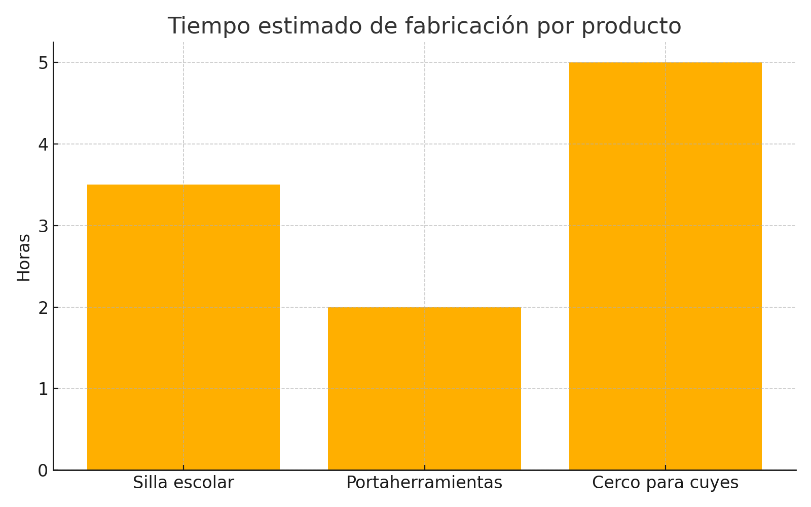

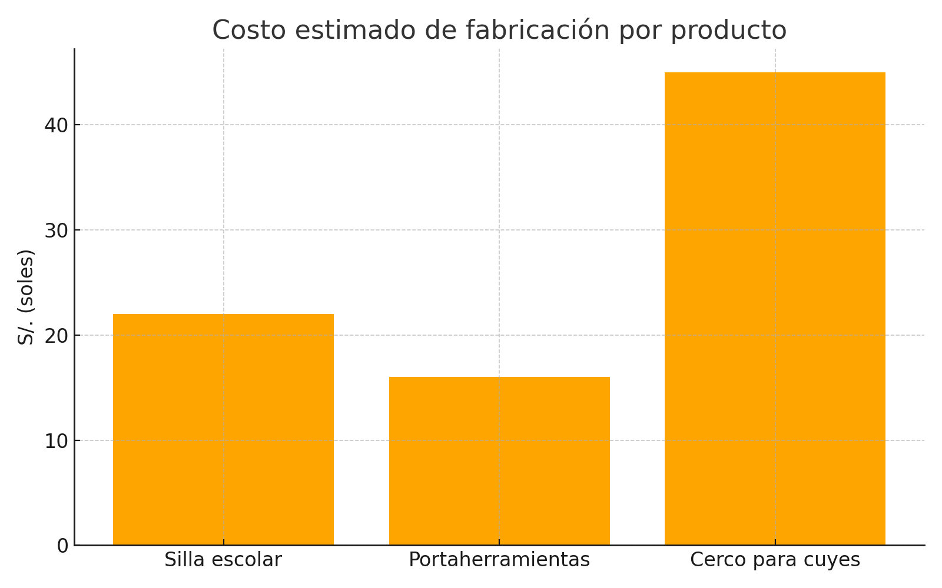

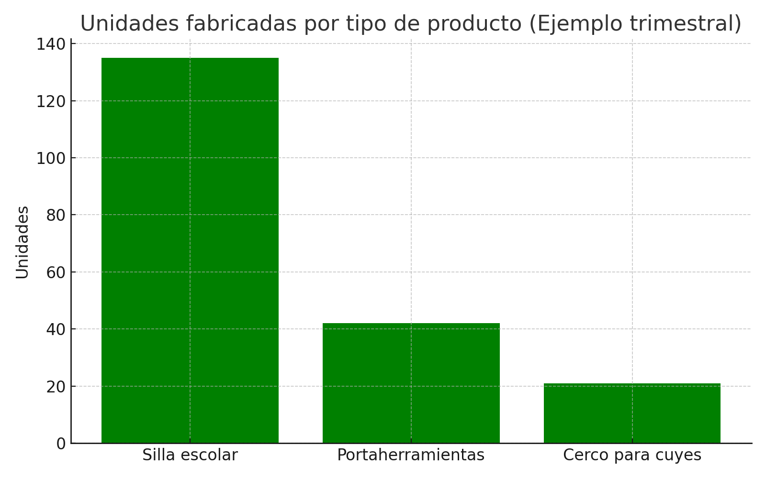

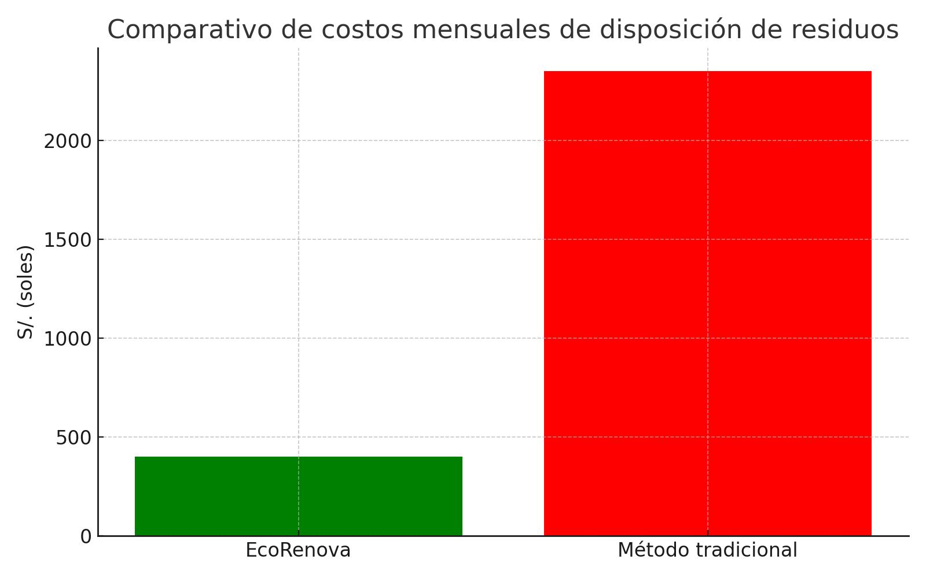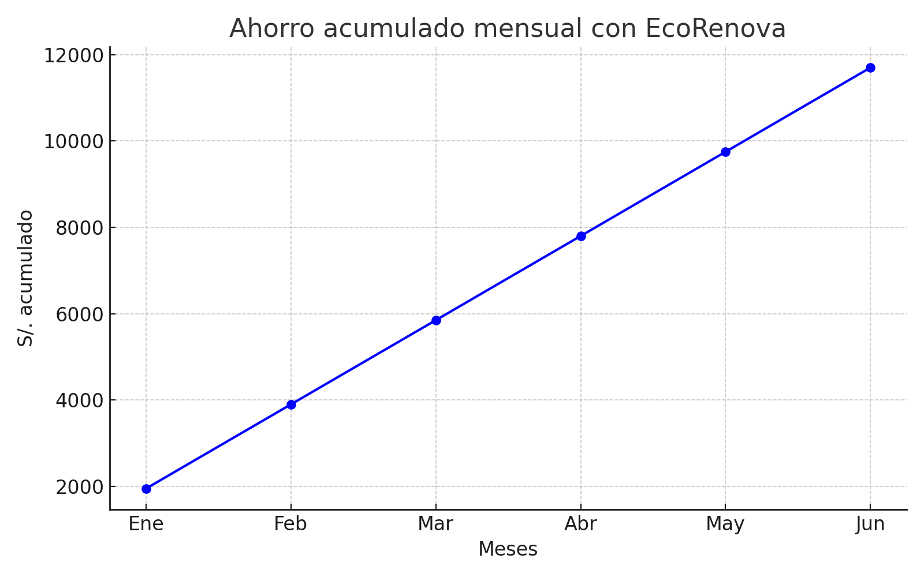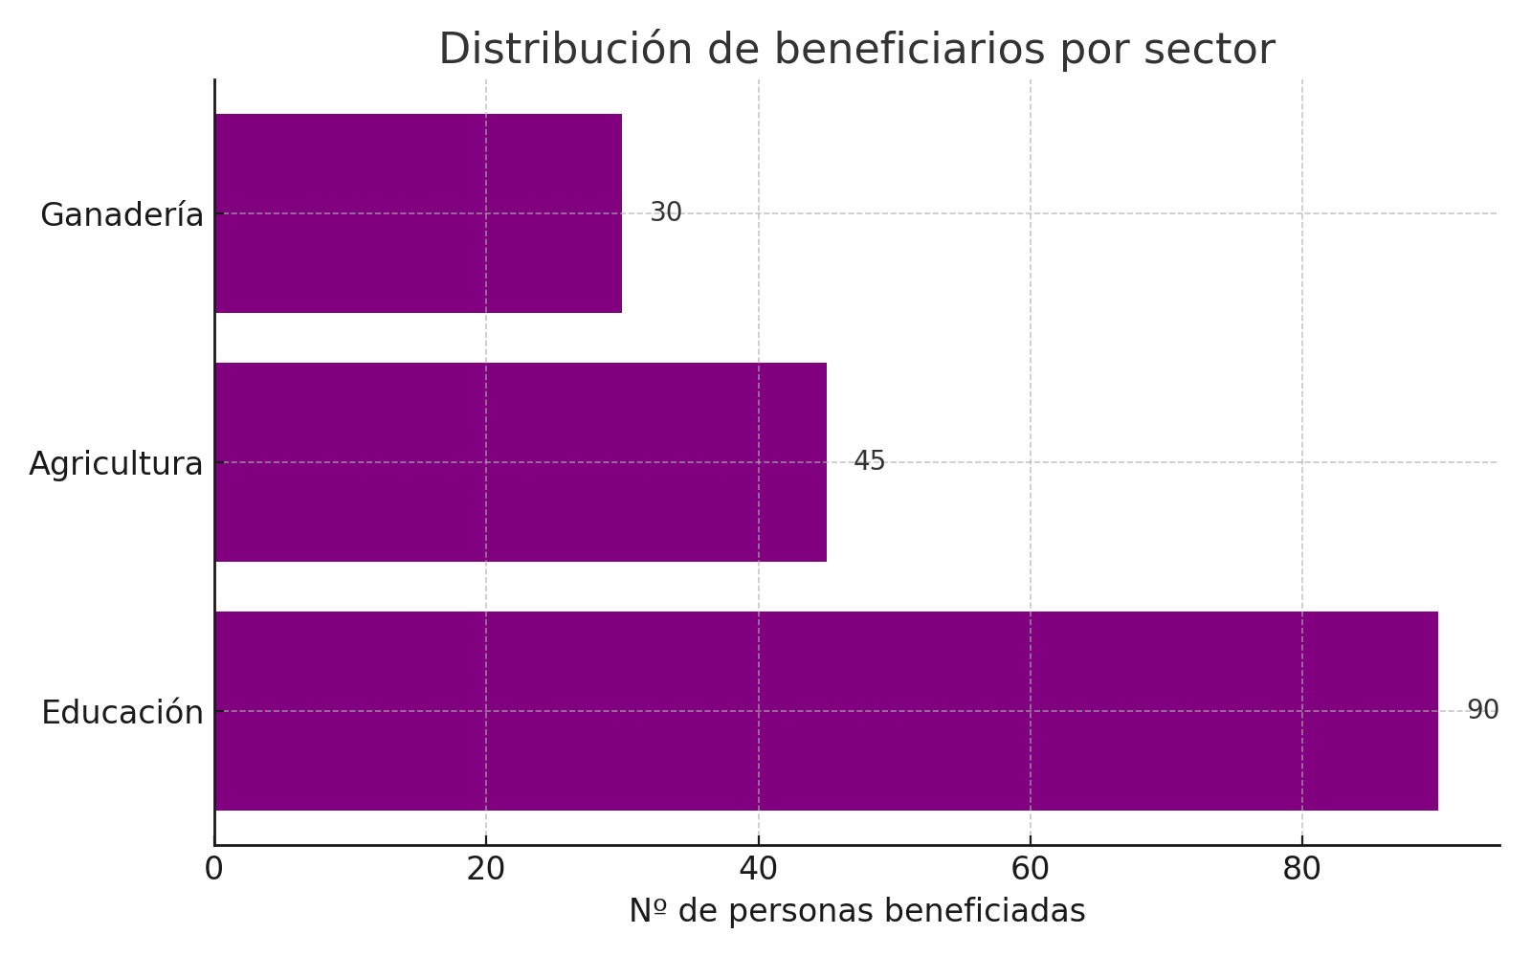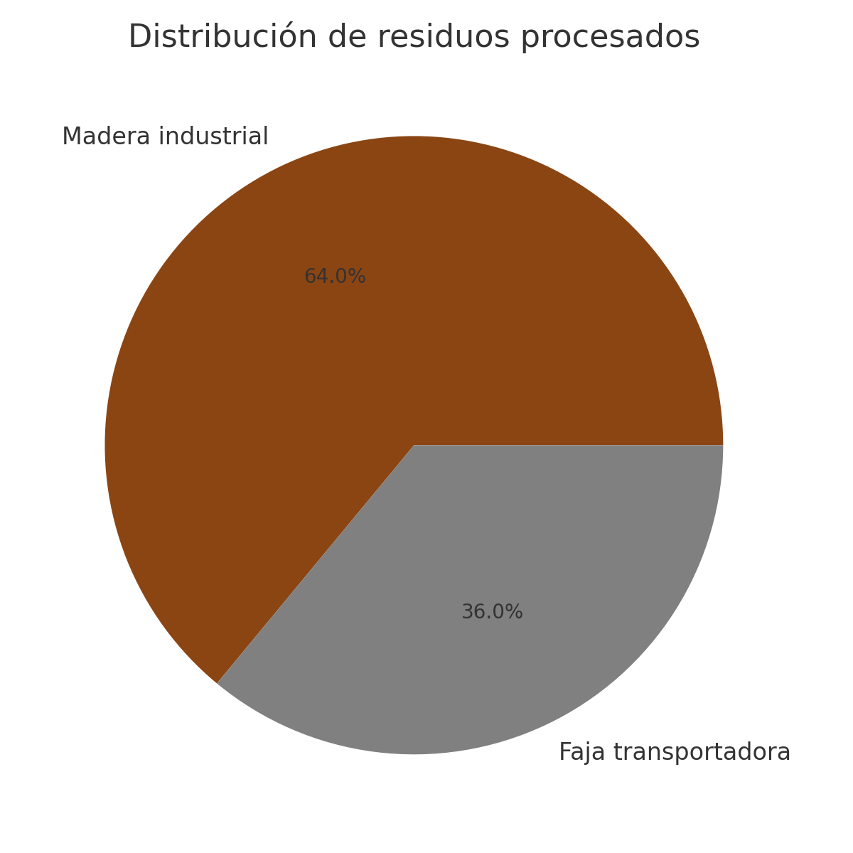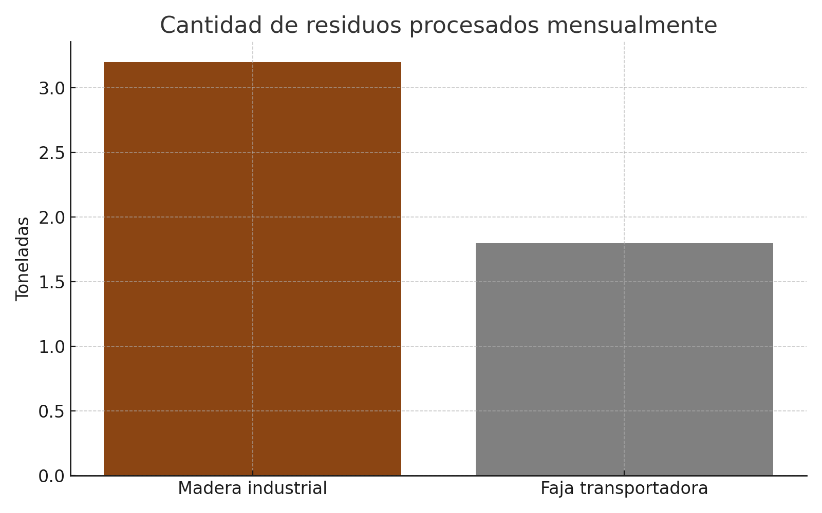

**5. Conclusiones**

El proyecto *Eco Renova* demostró que es viable técnica, económica y socialmente transformar residuos no peligrosos de la actividad minera en productos funcionales de alto impacto comunitario.

La valorización de residuos como madera industrial y fajas transportadoras permite reducir costos logísticos, generar empleo local y satisfacer necesidades prioritarias en educación, agricultura y ganadería.

La implementación de talleres comunitarios con enfoque participativo y capacitaciones técnicas genera empoderamiento, autoestima productiva y sentido de pertenencia en las poblaciones rurales.

Se logró una eficiencia del 95% en la transformación de materiales, y un alto nivel de satisfacción de los beneficiarios, lo que valida la pertinencia del modelo y su potencial de replicabilidad en otras zonas mineras del país.

*Eco Renova* constituye una propuesta de minería circular, donde la sostenibilidad no es un discurso, sino una práctica concreta, generadora de valor compartido entre empresa y comunidad.

**6. Referencias bibliográficas**

* Calderón, A., Romero, D. 2019. Diseño y fabricación de mobiliario escolar con materiales reciclados: Manual técnico para comunidades. Universidad Nacional de Ingeniería.
* Bravo, M., Peña, V. 2021. Reciclaje y reutilización de residuos industriales para fines constructivos. Revista de Innovación y Tecnología Ambiental, v. 13, p. 45–58.
* Instituto Nacional de Defensa de la Competencia y de la Protección de la Propiedad Intelectual (INDECOPI). 2018. Manual de buenas prácticas de seguridad en talleres comunitarios. INDECOPI, Perú.
* Ministerio del Ambiente del Perú – MINAM. 2021. Guía técnica para la valorización de residuos aprovechables en zonas rurales. MINAM.
* Organización Internacional del Trabajo – OIT. 2020. Condiciones seguras de trabajo en talleres productivos. OIT, Oficina Regional para América Latina.
* Torres, J.M., Delgado, L.F. 2020. Aplicación de técnicas de carpintería básica y de bajo costo en zonas vulnerables. Revista de Tecnología Rural, v. 7, p. 12–26.
* Vásquez, M.A., Huamán, K. 2022. Uso de fajas transportadoras recicladas en el diseño de productos rurales. Revista Peruana de Ingeniería y Medio Ambiente, v. 10, p. 31–40.

7.1 Reseña profesional del autor

Estudiante de Ingeniería Metalúrgica en la Universidad Nacional de Ingeniería (UNI), actualmente cursando el sexto ciclo. Participó activamente en proyectos de innovación orientados a mejorar la eficiencia en el uso de recursos mineros y a promover tecnologías sostenibles en el sector extractivo. He trabajado en iniciativas de automatización de equipos mineros, como el separador magnético Franz, buscando optimizar su rendimiento operativo. Me motiva contribuir al desarrollo de soluciones técnicas que impulsen la minería responsable y la valorización de materiales.

**AUTORIZACIÓN DE PARTICIPACIÓN**

Yo Mirko Rodrigo Puente Ingaruca, estudiante de ingenieria metalúrgica ; autorizó que el trabajo

titulado “**Eco Renova (Transformando Residuos en Futuro**” presentado por el autor Mirko Rodrigo Puente Ingaruca, sea presentado en el concurso del Premio Nacional de Minería del evento PERUMIN 37 Convención Minera en las fechas del 22 al 26 de septiembre del 2025 en la ciudad de Arequipa. 

________

Firma

70742796

18 de julio del 2025

Nota:

Esta autorización se entrega solo en el caso de que el participante se presente de manera independiente y ell trabajo implica el desarrollo en el marco de una empresa o institución. La indicada autorización deberá

ser entregada en hoja membretada.